UNIUNEA ARTIŞTILOR PLASTICI DIN REPUBLICA MOLDOVA ▲ CENTRUL EXPOZIŢIONAL "CONSTANTIN BRÂNCUŞI"
 |  | 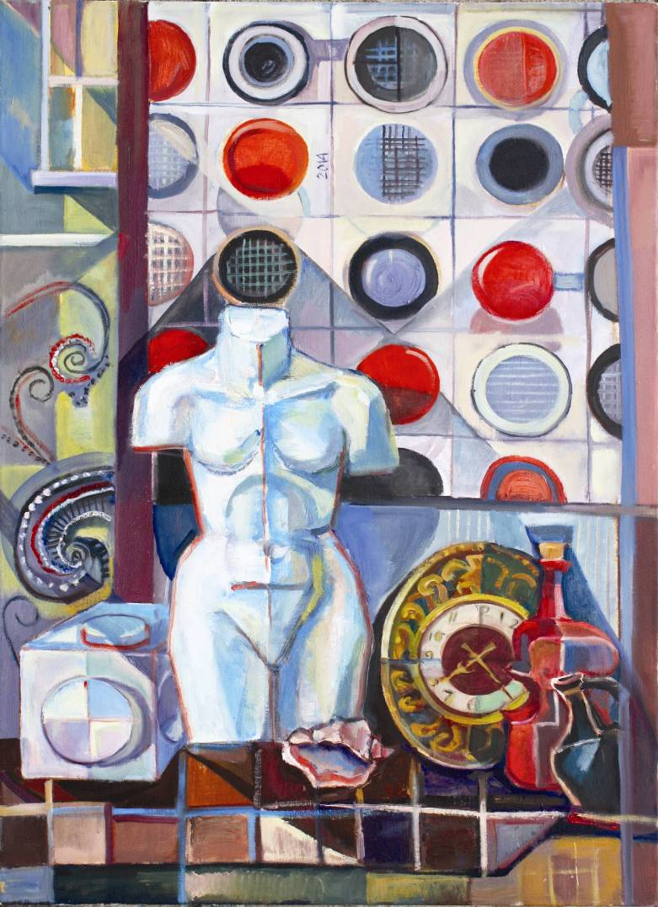 | HÂNCU LIVIU, 1959: Natură statică cu Venus, ulei pe pânză, 1,130×800 mm, 2014 © foto Vadim Palamaerciuc © design CE

LIVIU HÂNCU
a  a | a  a
  CREAŢII LA ZI:
  P | I | C | T | U | R | Ă

EXPOZIŢIE PERSONALĂ │mai 22-08 iunie 2014 │VERNISAJ: Joi, 22 mai 2014, ora15:00

Centrul Expoziţional Constantin Brâncuşi UAP
Bd. Ştefan cel Mare şi Sfânt, nr. 3, MD-2001, Chişinău │Program – zilnic – 10:00-18:00. Luni închis. www.arta.md

